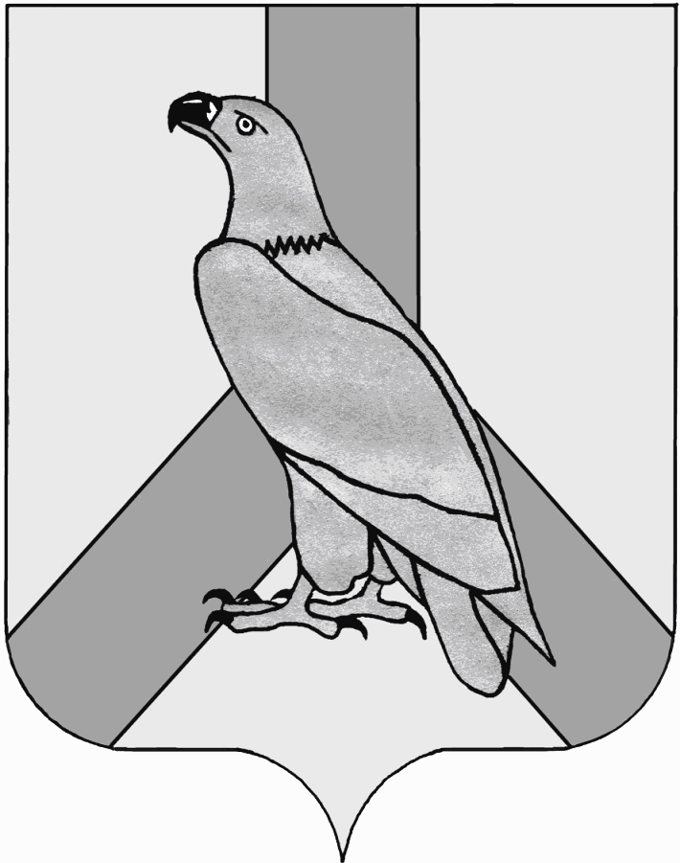

АДМИНИСТРАЦИЯ
ДАЛЬНЕРЕЧЕНСКОГО ГОРОДСКОГО ОКРУГА
ПРИМОРСКОГО КРАЯ

ПОСТАНОВЛЕНИЕ

21 февраля 2014 г. г. Дальнереченск №185

О создании условий для обеспечения жителей Дальнереченского городского округа услугами торговли цветочной продукцией в предпраздничные и праздничные дни Международного женского дня 8 марта
Руководствуясь Федеральным законом Российской Федерации от 6 октября 2003 года № 131-ФЗ «Об общих принципах организации местного самоуправления в Российской Федерации», Уставом Дальнереченского городского округа, в целях улучшения организации торговли и создания праздничной атмосферы для жителей Дальнереченского городского округа в предпраздничные и праздничные дни Международного женского дня 8 марта, администрация Дальнереченского городского округа
ПОСТАНОВЛЯЕТ:

1. Отделу предпринимательства и потребительского рынка администрации Дальнереченского городского округа (Гудкова) создать условия для обеспечения жителей Дальнереченского городского округа услугами торговли цветочной продукцией в предпраздничные и праздничные дни Международного женского дня 8 марта в период с 05.03.2014 г. по 08.03.2014 г. в местах, указанных в приложении к настоящему постановлению.
2. Отделу делопроизводства администрации Дальнереченского городского округа (Сиротенко) настоящее постановление разместить в средствах массовой информации и на официальном Интернет-сайте Дальнереченского городского округа.
3. Контроль за исполнением настоящего постановления возложить на и.о. начальника отдела предпринимательства и потребительского рынка администрации Дальнереченского городского округа Гудкову Т.В.

Глава администрации
Дальнереченского городского округа С.В. Старков

Приложение
к постановлению администрации
Дальнереченского городского округа
от 21 февраля 2014 г. №185

Перечень

мест для обеспечения жителей Дальнереченского городского округа услугами торговли цветочной продукцией в предпраздничные и праздничные дни Международного женского дня 8 марта в период с 05.03.2014 г. по 08.03.2014 г.

Прилегающие территории к торговым объектам, расположенным по адресам: ул. Ленина, 71-75);
Прилегающая территория к городской торговой ярмарке ул. Шевчука,16 б;
Прилегающая территория к магазину «Орион» ул. М. Личенко, 13-а;
Прилегающая территория к магазину «Захар» ул. 45 лет Октября, 21;
Прилегающая территория к кафе «Снежинка» ул. М. Личенко, 31;
Прилегающая территория к магазину «Находка» ул. О.Кошевого, 3;
Прилегающая территория к магазину «Аист» ул. 50 лет Октября, 2-а;
Прилегающая территория к павильону «Диски» ул. Г. Даманского, 15-б;
Прилегающая территория к Торговому центру «Махаон» ул. Шевчука, 14;
Прилегающая территория к магазину «Супермаркет» и павильону «Цветы» ул. М.Личенко, 28;
Прилегающая территория к магазину «Торговый Дом «Универсальный» ул. Победы, 11.

